PRAKTINIS DARBAS Nr.2 Perdavimo terpės efektyvumo didinimas
- Darbo tikslas:
  - Susipažinti su perdavimo terpės efektyvumo didinimo metodais;
  - Susipažinti su perdavimo terpės multipleksavimo metodais;
  - Susipažinti su linijų kodavimu.
2. Teorinė dalis.
2.1. PDH įranga

Plečiantis paketinei komutacijai vis labiau plečiasi eternetiniai tinklai su asinchroniniu perdavimo būdu. Šio metodo privalumai išdėstyti elektroninės knygos medžiagoje.
  - Įrangos sujungimui naudojamos skirtinės linijos ir srautai, kurie organizuojami PDH įranga, kuri geriausiai tinka balso perdavimui, tačiau grupinis 2 Mbps srautas dažnai naudojamas ir duomenų perdavimui. Balso kodavimui naudojama IKM (PCM) moduliacija.
IKM reikalauja 16 kartų platesnės dažnių juostos nei įprastinis analoginis balso kanalas. Naudojamos dvi iš esmės skirtingos IKM (PCM) sistemos:
- Europoje –su E1 srauto formavimu (CEPT 30+2, IKM-30)
- Šiaurės Amerikoje –su T1 srauto formavimu (DS1 ).
2 Mb srauto (E1) sudarymas:
  - 30 balso kanalų po 4 kHz
  - Vienas kadro kanalas (64 kbps)
  - Vienas signalizacijos kanalas (64 kbps)
  - Suminis kanalų skaičius = 32
  - Bitų sparta: 32 X 64 kbps= 2048kbps (2 Mb)
Laiko intervalai (TS – Time Slot), sunumeruoti nuo TS0 iki TS31, vadinami laikiniais kanalais ir sudaro 125 µs trukmės duomenų kadrą IKM-30 (PCM-30) sistemoje. TS0 naudojamas ciklams sinchronizuoti. TS16 laikinis kanalas naudojamas sinchronizacijos tikslams.
CCITT G.701 standartas kadrą (frame) apibrėžia kaip ciklinę skaitmeninių laiko intervalų grupę, kurioje kiekvieno skaitmens laiko intervalas gali būti identifikuotas skirtingose IKM sistemose. (E1 ir T1) naudojamos skirtingos kadrų struktūros:
- AT&T D1A sistema turi 24 kanalus.
D1A kadras susideda iš (7+1)*24+1=193 bitų.
Bitų srautas 193*8000=1544 kb/s=1,544 Mb/s
- E1 sistema turi 32 kanalus.
Bitų srautas (30+2)*64=2048 kb/s=2,048 Mb/s

1 lentelė.Kadro struktūra (perduodant kalbą)
TS | Informacijos tipas
0 | sinchronizacija
1-15 | kalba
16 | signalizacija
17-31 | kalba

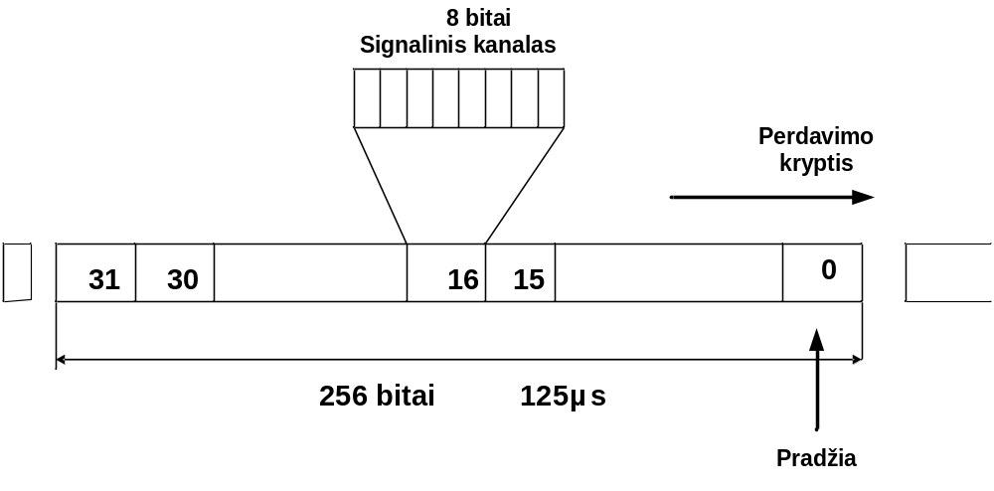1. Pav. Kadro struktūra

Pagrindiniu 2Mb/s srauto privalumu yra tai, kad jis gali būti perduotas 2 km ilgio vytos poros kabeliu, kuriuo paprastai perduodamas vienas analoginis balso signalas. Skaitmeninių perdavimo sistemų ypatumu yra tai, kad po tam tikro ilgio fizinės linijos, kol dar yra pakankamai didelis santykis signalas/triukšmas S/Tr ir galima patikimai detektuoti priimtus dvejetainius duomenis, signalas ne stiprinamas, bet regeneruojamas, kas leidžia atsikratyti iškraipymų ir trukdžių, kurie prisideda signalui sklindant linija.Regeneratorius atstato tik tuos impulsus, kurių amplitudė yra 2 kartus didesnė negu minimaliai leistina ir laiko momentas sutampa su taktiniu momentu.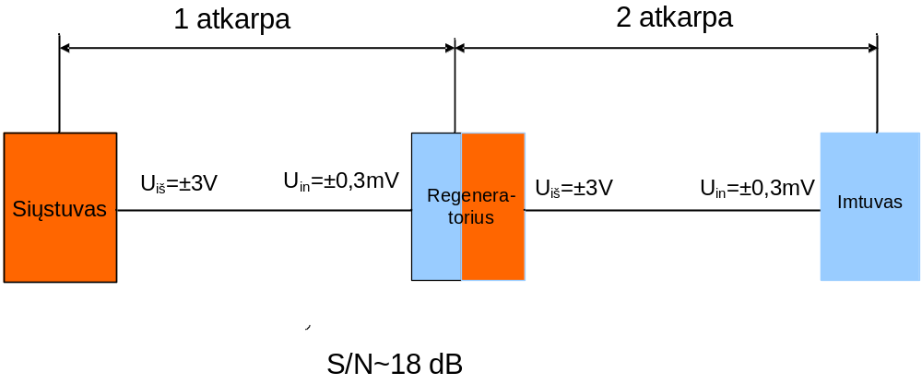2. Pav. Signalų regeneravimas

2.2. SDH įranga
PDH įrangos srautų jungimui, tarpmiestiniam ir tarptautiniam ryšiui organizuoti pagrindine technologija išlieka SDH įranga, sukurianti kanalus, kuriais perduodama balsas, duomenys, vaizdas.
Lietuvoje plačiausiai naudojama ,,Marconi“ir ,,Alcatel – Lucent“ firmų įranga. Pagal savo veikimo principą šios įrangos beveik nesiskiria, išskyrus jos valdymą ir rezervavimą. Pagrindine perdavimo terpe yra optinės - pluoštinės ir kai kuriais atvejais radijo relinės ryšio linijos. SDH tinkle taikomas “konteinerių pervežimo” principas. Visos su konteineriais atliekamos operacijos nepriklauso nuo jų turinio. Srautai formuojami panašiai kaip ir PDH įrangoje, tačiau turi žymiai daugiau variantų, nes šioje įrangoje yra naudojama daug skirtingų virtualiųjų konteinerių VS. Jungiant skirtingus konteinerius galima tarpusavyje sujungti SDH įrangą, kurios pagrindą sudaro E1 (2 Mbps) srautai su SONET įranga, kurios pagrindą sudaro T1 (1,5 Mbps) srautai.
Specialūs multiplekseriai leidžia jungti sinchroninius srautus, kurie perduodami grupine SDH įrangos dalimi su asinchroniniais eternetiniais srautais. Neturint tokių multiplekserių sinchroninio ir asinchroninio srauto suderinimui naudojami ATM komutatoriai
2 lentelė. Ryšys tarp konteinerių ir PDH signalų spartos
Lygmuo | Konteineris | PDH signalas, Mbps
1 | C-11  C-12 | 1,5  2
2 | C-2 | 6
3 | C-3 | 34 ir 45
4 | C-4 | 140

3. Užduotis:
3.1. Naudodami internetą suraskite ir užrašykite SDH, SONET ir ATM technologijų skirtumus ir įrangos gamintojus.
SDH ir SONET naudoja skirtingus terminus aprašyti savo trys lygmenis. SDH atveju trys lygmenis vadinami kelio, multipleksacijos sekcijos ir regeneracijos sekcijos. Analogiškai SONET lygmenys vadinami sekcijos, linijos ir kelio.

3.2. Kokia yra STM-4 sparta? Kiek STM-1 srautų įeina į STM-4?
STM-4 sparta 622.080 Mbit/s. 9 STM-1 srautų įeina į STM-4.
3.3. Apibudinkite Kinijos mobiliojo ryšio tinklą (jei rasite galima ir Lietuvos). Kuriose grandyse gali būti naudojama SDH technologija ir kanalų komutacija?

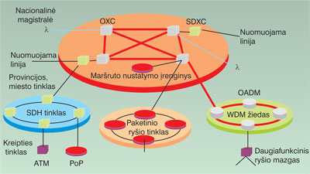
1 pav. Kinijos ateities optinio ryšio tinklo architektūros vizija. Nacionalinis magistralinis tinklas yra mazginės architektūros; mazgai komutuojami optiniu lygmeniu (OXC – optical cross-connection) (baltieji kubeliai). Provincijų bei miestų tinklai, atskiri mazgai, nuomojamos laidinio ar optinio ryšio linijos prie magistralinio tinklo gali būti prijungti skaitmeniniais komutavimo mazgais - SDXC (žali kubeliai), standartiniais maršruto nustatymo įrenginiais (routers) (raudonieji diskeliai) ar optiniais add/drop tankintuvais – OADM (mėlynieji cilindrai). Miestų optiniuose tinkluose gali būti taikoma SDH, WDM arba kita paketinio ryšio technologija.

